МИНИСТЕРСТВО ОБРАЗОВАНИЯ И НАУКИ РОССИЙСКОЙ ФЕДЕРАЦИИ

Федеральное государственное бюджетное образовательное учреждение высшего профессионального образования

**«Вятский государственный университет»**

**(ФГБОУ ВО «ВятГУ»)**

Факультет автоматики и вычислительной техники

Кафедра электронных вычислительных машин

Реализация алгоритмов растровой графики для заполнения сплошных областей

Отчет

Лабораторная работа №4 по дисциплине

«Компьютерная графика»

Выполнил студент группы ИВТ-23 _______________/Кудяшев Я.Ю./

Проверил преподаватель________________________/Коржавина А.С./

Киров 2020

**Цель работы**

Цель работы: закрепить лекционный материал по изучению базовых

алгоритмов компьютерной графики алгоритмов закраски.

**Листинг программы**

unit Unit1;

{$mode objfpc}{$H+}

interface

uses

Classes, SysUtils, Forms, Controls, Graphics, Dialogs, Menus, ExtCtrls,

StdCtrls, TAGraph;

type

{ TForm1 }

TForm1 = class(TForm)

Button1: TButton;

Button2: TButton;

Button3: TButton;

Button4: TButton;

Edit1: TEdit;

Edit2: TEdit;

Edit3: TEdit;

Edit4: TEdit;

Edit5: TEdit;

Edit6: TEdit;

Edit7: TEdit;

Edit8: TEdit;

Panel1: TPanel;

Timer1: TTimer;

procedure Button1Click(Sender: TObject);

procedure Button2Click(Sender: TObject);

procedure Button3Click(Sender: TObject);

procedure Button4Click(Sender: TObject);

procedure Edit1Change(Sender: TObject);

procedure Edit2Change(Sender: TObject);

procedure Edit3Change(Sender: TObject);

procedure Edit4Change(Sender: TObject);

procedure Edit5Change(Sender: TObject);

procedure Edit6Change(Sender: TObject);

procedure Edit7Change(Sender: TObject);

procedure Edit8Change(Sender: TObject);

procedure FormClick(Sender: TObject);

procedure FormCreate(Sender: TObject);

private

public

end;

var

Form1: TForm1;

implementation

type

pitem = ^item;

item = record

data: integer;

prev: pitem

end;

var step,t,g,f:real;

m,xn,yn,i,j:integer;

kek:boolean;

Rx:array [1..4] of integer;

Ry:array [1..4] of integer;

Px:array [1..4] of integer;

Py:array [1..4] of integer;

topx,topy, pxx,pyy: pitem;

n, k,x,y,xw,xr,xl,xb: integer;

{$R *.lfm}

{ TForm1 }

procedure TForm1.Button4Click(Sender: TObject);

begin

Form1.Close;

end;

procedure TForm1.FormCreate(Sender: TObject);

begin

Timer1.Enabled:=false;

// Px[1]:=480;

//Px[2]:=480;

//Px[3]:=1440;

//Px[4]:=1440;

//Py[1]:=212;

//Py[2]:=636;

//Py[3]:=636;

// Py[4]:=212;

end;

procedure Pushx(x:integer);

begin

new(pxx);

pxx^.data := x;

pxx^.prev := topx;

topx := pxx;

end;

procedure Pushy(y:integer);

begin

new(pyy);

pyy^.data := y;

pyy^.prev := topy;

topy := pyy;

end;

Procedure Popy(Var u : pitem; Var y : integer);

Var

yy :pitem;

Begin

y := u^.Data;

yy := u;

u := u^.prev;

dispose(yy);

End;

Procedure Popx(Var u : pitem; Var x : integer);

Var

xx :pitem;

Begin

x := u^.Data;

xx := u;

u := u^.prev;

dispose(xx);

End;

procedure TForm1.Button1Click(Sender: TObject);

begin

timer1.Enabled:=false;

Randomize;

Edit1.Text:=InttoStr(random(1920));

Edit3.Text:=InttoStr(random(1920));

Edit5.Text:=InttoStr(random(1920));

Edit7.Text:=InttoStr(random(1920));

Edit2.Text:=InttoStr(random(850));

Edit4.Text:=InttoStr(random(850));

Edit6.Text:=InttoStr(random(850));

Edit8.Text:=InttoStr(random(850));

end;

procedure TForm1.Button2Click(Sender: TObject);

begin

timer1.Enabled:=false;

kek:=true;

i:=0;

j:=0;

m:=4;

xn:=Px[1];

yn:=Py[1];

t:=0;

g:=0;

step:=0.01;

Canvas.Pen.Color:=clWhite;

// for i:=0 to 1920 do

// begin

//Canvas.MoveTo(i,0);

//Canvas.LineTo(i,1001);

// end;

Canvas.Pen.Color:=clBlack;

Canvas.MoveTo(Px[1],Py[1]);

Canvas.LineTo(Px[2],Py[2]);

Canvas.MoveTo(Px[2],Py[2]);

Canvas.LineTo(Px[3],Py[3]);

Canvas.MoveTo(Px[3],Py[3]);

Canvas.LineTo(Px[4],Py[4]);

Canvas.MoveTo(Px[4],Py[4]);

Canvas.LineTo(Px[1],Py[1]);

// timer1.Enabled:=true;

end;

procedure TForm1.Button3Click(Sender: TObject);

begin

end;

procedure TForm1.Edit1Change(Sender: TObject);

begin

Px[1]:=strtoint(Form1.Edit1.Text);

end;

procedure TForm1.Edit2Change(Sender: TObject);

begin

Py[1]:=strtoint(Form1.Edit2.Text);

end;

procedure TForm1.Edit3Change(Sender: TObject);

begin

Px[2]:=strtoint(Form1.Edit3.Text);

end;

procedure TForm1.Edit4Change(Sender: TObject);

begin

Py[2]:=strtoint(Form1.Edit4.Text);

end;

procedure TForm1.Edit5Change(Sender: TObject);

begin

Px[3]:=strtoint(Form1.Edit5.Text);

end;

procedure TForm1.Edit6Change(Sender: TObject);

begin

Py[3]:=strtoint(Form1.Edit6.Text);

end;

procedure TForm1.Edit7Change(Sender: TObject);

begin

Px[4]:=strtoint(Form1.Edit7.Text);

end;

procedure TForm1.Edit8Change(Sender: TObject);

begin

Py[4]:=strtoint(Form1.Edit8.Text);

end;

procedure TForm1.FormClick(Sender: TObject);

var p:Tpoint;

x,y,j:integer;

fl:boolean;

begin

p := Mouse.CursorPos;

p := ScreenToClient(p);

x := p.X;

y := p.Y;

Pushx(x);

Pushy(y);

while (topx<>nil)and(topy<>nil) do

begin

Popx(topx,x);

Popy(topy,y);

Form1.Canvas.Pixels[x,y]:=clGreen;

xw:=x;

x:=x+1;

while Form1.Canvas.Pixels[x,y]<>clBlack do

begin

Form1.Canvas.Pixels[x,y]:=clGreen;

x:=x+1;

end;

xr:=x-1;

x:=xw;

x:=x-1;

while Form1.Canvas.Pixels[x,y]<>clBlack do

begin

Form1.Canvas.Pixels[x,y]:=clGreen;

x:=x-1;

end;

xl:=x+1;

j:=-1;

while j<=2 do

begin

x:=xl;

y:=y+j;

while x<=xr do

begin

fl:=false;

while (Form1.Canvas.Pixels[x,y]<>clBlack) and (Form1.Canvas.Pixels[x,y]<>clGreen) and (x<xr) do

begin

x:=x+1;

if (not fl)=true then fl:=true

end;

if fl=true then

begin

if (x=xr) and (Form1.Canvas.Pixels[x,y]<>clBlack) and (Form1.Canvas.Pixels[x,y]<>clGreen) then

begin

Pushx(x);

Pushy(y);

end else

begin

Pushx(x-1);

Pushy(y);

end;

fl:=false;

end;

xb:=x;

while (Form1.Canvas.Pixels[x,y]=clBlack) or (Form1.Canvas.Pixels[x,y]=clGreen) and (x<xr) do

x:=x+1;

if x=xb then x:=x+1;

end;

j:=j+3;

end;

end;

end;

{procedure TForm1.Timer1Timer(Sender: TObject);

begin

if t<1 then

begin

for i:=1 to m do

begin

Rx[i]:=Px[i];

Ry[i]:=Py[i];

end;

for j:=m downto 2 do

for i:=1 to j-1 do

begin

Randomize;

Rx[i] := Rx[i] + round(t * (Rx[i + 1]-Rx[i]));

Ry[i] := Ry[i] + round(t*(Ry[i + 1]-Ry[i]));

Canvas.Pen.Color:=clRed;

Canvas.MoveTo(xn,yn);

Canvas.LineTo(Rx[1],Ry[1]);

end;

t:=t+step;

xn:=Rx[1];

yn:=Ry[1];

end else

if kek=true then

begin

Canvas.Pen.Color:=clWhite;

for i:=0 to 1920 do

begin

Canvas.MoveTo(i,0);

Canvas.LineTo(i,1001);

end;

kek:=false;

end else

// Image2.Visible:=true;

if g<1 then

begin

for i:=1 to m do

begin

Rx[i]:=Px[i];

Ry[i]:=Py[i];

end;

for j:=m downto 2 do

for i:=1 to j-1 do

begin

Randomize;

Rx[i] := Rx[i] + round(g * (Rx[i + 1]-Rx[i]));

Ry[i] := Ry[i] + round(g*(Ry[i + 1]-Ry[i]));

end;

g:=g+step;

xn:=Rx[1];

yn:=Ry[1];

end;

end; }

end.

**Схемы алгоритмов**

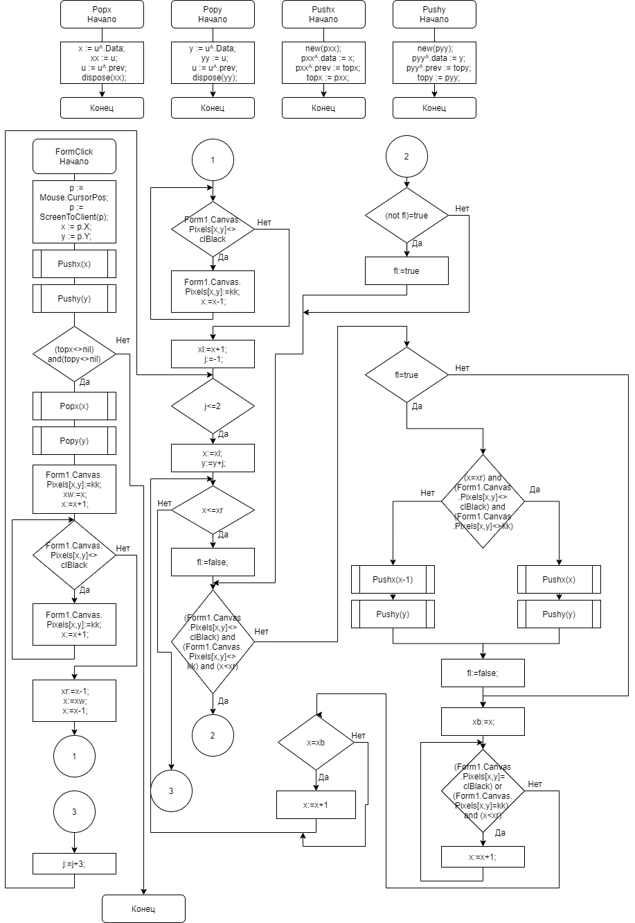

**Экранные формы**

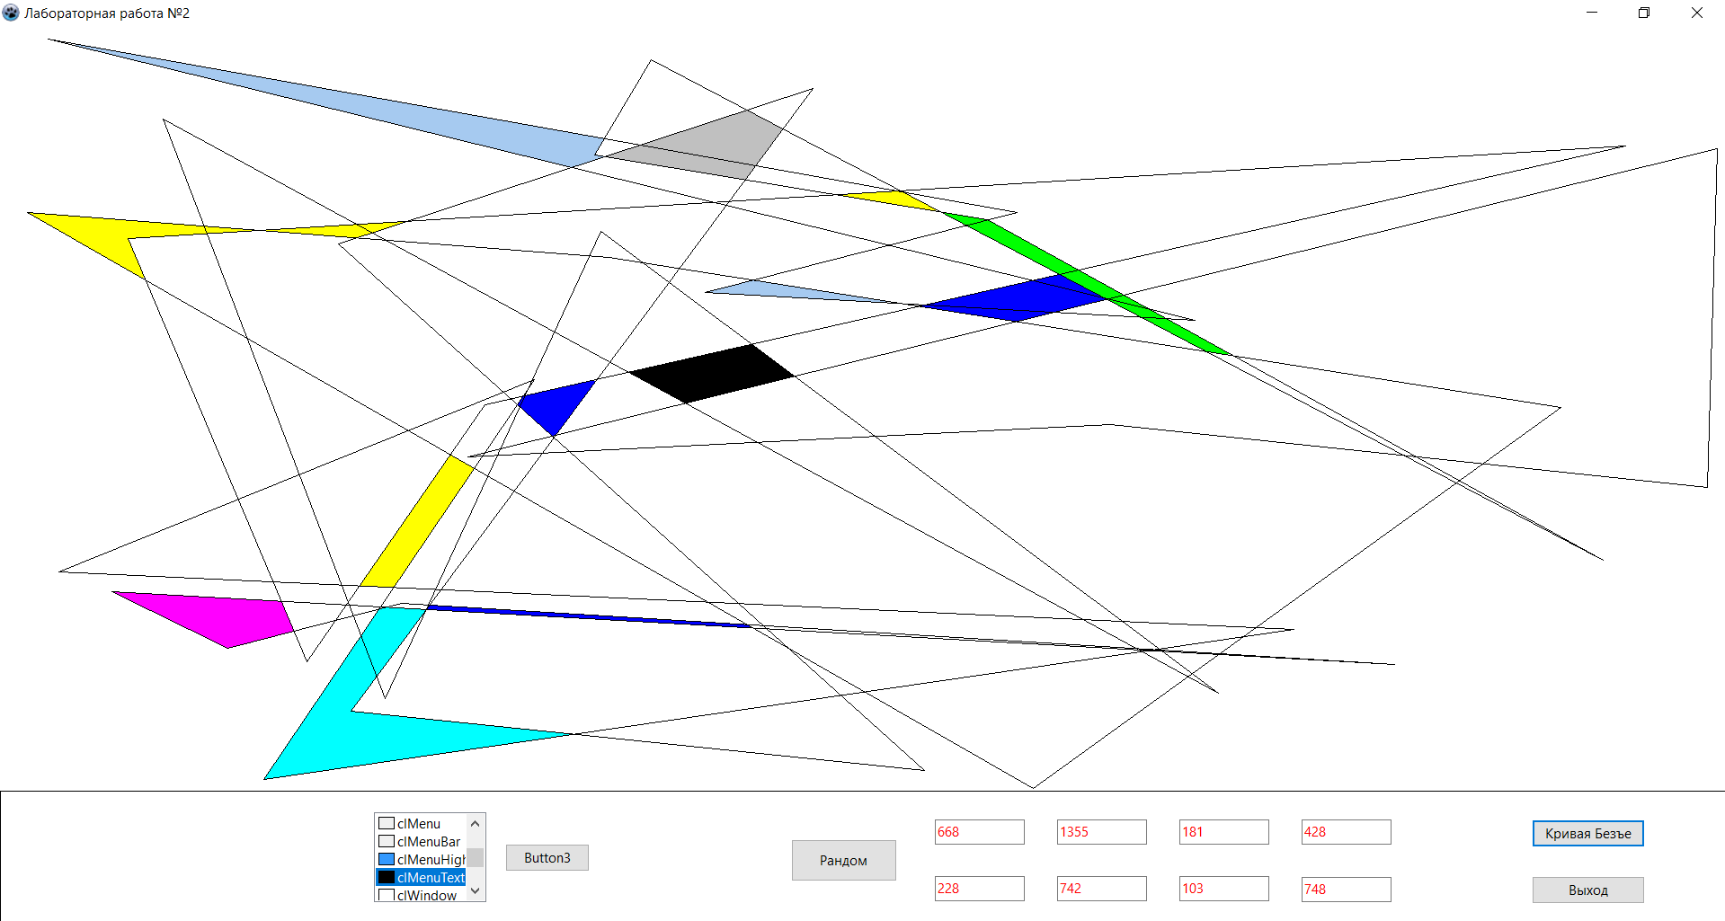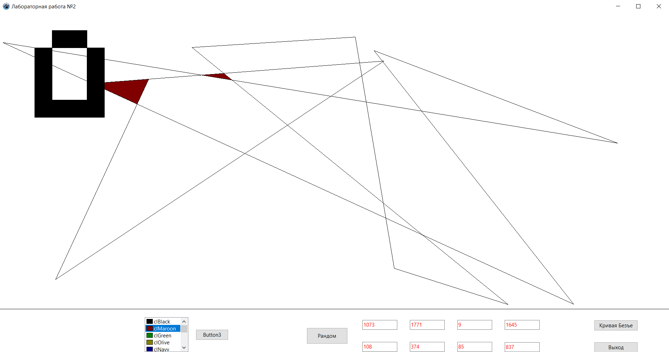

**Вывод**

В ходе выполнения данной лабораторной работы были получены навыки в реализации аффинных преобразований. При помощи среды программирования Lazarus был реализован алгоритм закраски сплошной области при помощи щелчка мыши. Закраска производится тем цветом, который выберет пользователь. При помощи кнопки «Рандом» можно выбрать произвольные точки для построения фигуры, что довольно удобно.